MODUL PRAKTIK VLAN
UCG Ultra → Ruijie Reyee RG-ES208GC | GUI • DHCP • Trunk • Access

1. Topologi & rencana IP
Perangkat / Port | Konfigurasi
UCG Ultra Port 2 | Uplink trunk ke Ruijie Port 8
UCG gateway VLAN 50 | 192.168.50.1/24 | DHCP .10–.20
UCG gateway VLAN 80 | 192.168.80.1/24 | DHCP .10–.20
UCG gateway VLAN 150 | 192.168.150.1/24 | DHCP .10–.20
Ruijie RG-ES208GC | Port 8 trunk; Port 1–7 untuk client

Peta port Ruijie
Port | Mode | VLAN / Fungsi
1–3 | Access | VLAN 50
4–5 | Access | VLAN 80
6–7 | Access | VLAN 150
8 | Trunk | Native 50 + tagged 80,150 (uplink ke UCG Port 2)

Konsep singkat: Access = port untuk perangkat akhir, satu VLAN. Trunk = port antar-switch/router, membawa beberapa VLAN.

2. Buat network VLAN di UCG
- UniFi Network → Settings → Networks → Create New Network.
- Buat tiga network dengan nilai berikut. Ulangi proses untuk setiap VLAN.
Nama | VLAN ID | Gateway / Prefix | DHCP Server / Pool
ke-ruijie-sebagai-vlan | 50 | 192.168.50.1/24 | 192.168.50.10–20
Vlan-Testing | 80 | 192.168.80.1/24 | 192.168.80.10–20
Vlan-port2 | 150 | 192.168.150.1/24 | 192.168.150.10–20

- DHCP Mode: DHCP Server. Allow Internet Access: ON jika VLAN perlu internet.
- Jangan aktifkan Isolate Network untuk lab ini. Simpan/Create.
Fungsi: UCG menjadi gateway dan DHCP server untuk masing-masing subnet. Setiap VLAN punya broadcast domain dan subnet sendiri.
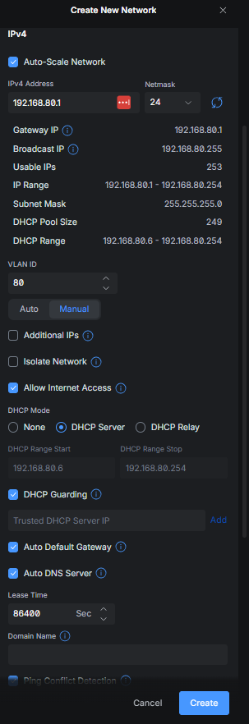
Contoh form Create New Network: VLAN ID 80 dan gateway 192.168.80.1/24.

3. Atur UCG Port 2 sebagai trunk
- UniFi → Devices → pilih UCG Ultra → Port Manager → klik Port 2.
- Port State: Active. Port Profile: OFF (atur manual).
- Native VLAN / Network: pilih ke-ruijie-sebagai-vlan (VLAN 50).
- Tagged VLAN Management: pilih Custom; izinkan VLAN 80 dan VLAN 150. VLAN 50 tetap native/untagged.
- Advanced: Auto. Klik Apply Changes.
Fungsi: VLAN 50 dikirim tanpa tag sebagai native VLAN; VLAN 80 dan 150 dikirim bertag 802.1Q ke switch.
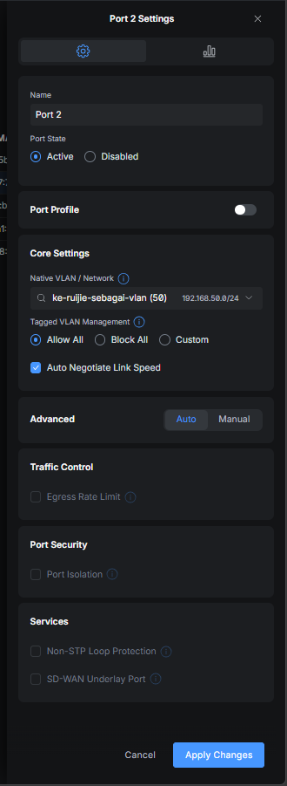
Panel Port 2 UCG. Atur Native VLAN 50; pada konfigurasi akhir gunakan Tagged VLAN Custom untuk 80 dan 150.

4. Buat VLAN di Ruijie
- Login Web Management switch (IP manajemen saat lab: http://192.168.50.17).
- Pastikan VLAN Settings = ON.
- Buka VLAN Settings → VLAN Members. Tambahkan VLAN ID 50, 80, dan 150 satu per satu → Add.
- Buka VLAN Settings → VLAN Settings untuk mengatur mode/PVID masing-masing port.
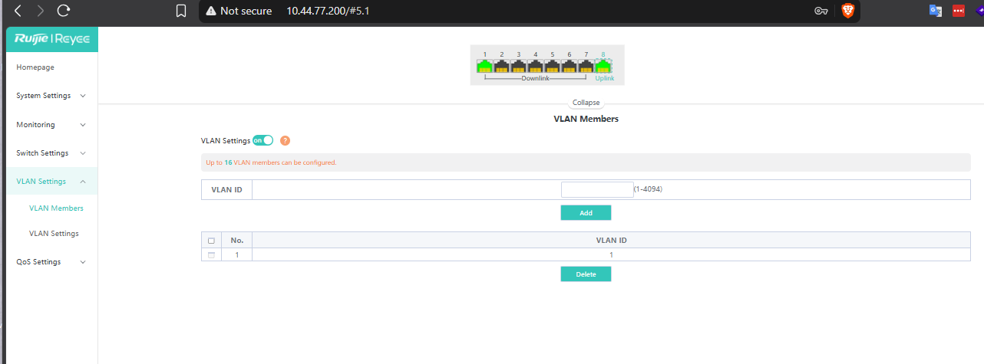
Menu VLAN Members: masukkan VLAN ID lalu Add.
Fungsi: VLAN ID harus dibuat di switch sebelum port dapat menjadi anggota VLAN tersebut.

5. Atur membership dan mode port Ruijie
Port Ruijie | Mode | PVID / Native | VLAN yang diizinkan
1, 2, 3 | Access | 50 | 50 saja
4, 5 | Access | 80 | 80 saja
6, 7 | Access | 150 | 150 saja
8 (uplink) | Trunk | 50 | 50, 80, 150

- Pada VLAN Settings, pilih port 1–3 → Access → VLAN 50.
- Pilih port 4–5 → Access → VLAN 80.
- Pilih port 6–7 → Access → VLAN 150.
- Pilih port 8 → Trunk → Native/PVID 50 → Permit VLAN 50, 80, 150.
- Apply/Save konfigurasi.
Penting: Kabel UCG Port 2 harus masuk ke Ruijie Port 8. Jangan gunakan Port 8 untuk PC karena port ini menjadi uplink.

6. DHCP Snooping & Port Isolation
- DHCP Snooping: ON. Trusted Port: Port 8 saja. Port 1–7 jangan dicentang. Save.
- Fungsi: hanya DHCP response dari uplink yang dipercaya; membantu mencegah DHCP server liar dari port client.
- Port Isolation: OFF untuk kebutuhan lab ini. Pada proses konfigurasi switch, pastikan trunk sudah dipindah ke Port 8 sebelum mematikan Port Isolation.
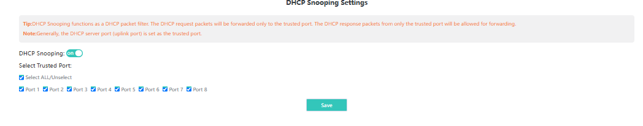
Tampilan DHCP Snooping yang pernah diuji. Konfigurasi akhir: ON, hanya Port 8 Trusted.

7. Sambungkan kabel
Kabel | Sambungkan ke
UCG Ultra Port 2 | Ruijie Port 8 (TRUNK)
PC VLAN 50 | Ruijie Port 1 / 2 / 3
PC VLAN 80 | Ruijie Port 4 / 5
PC VLAN 150 | Ruijie Port 6 / 7

8. Pengujian — wajib lulus
PC di port | IP yang seharusnya didapat | Gateway
Port 1–3 | 192.168.50.10–20 | 192.168.50.1
Port 4–5 | 192.168.80.10–20 | 192.168.80.1
Port 6–7 | 192.168.150.10–20 | 192.168.150.1

Di Windows (CMD):
ipconfig /release
ipconfig /renew
ipconfig
ping 192.168.50.1 (sesuaikan gateway VLAN)
- IP sesuai subnet + gateway bisa diping = VLAN dan DHCP berfungsi.
- Tes internet: ping 8.8.8.8. Jika gateway berhasil tetapi internet gagal, cek Allow Internet Access dan firewall.

9. Cek routing ke jaringan Proxmox Palembang (opsional)
Routing table UCG hasil lab menunjukkan VLAN 50/80/150 berstatus Connected. Itu otomatis; tidak perlu static route untuk subnet VLAN lokal.
Destination | Next Hop | Jenis
192.168.50.0/24 | — | Connected
192.168.80.0/24 | — | Connected
192.168.150.0/24 | — | Connected
192.168.0.0/24 | 192.168.2.246 (Synology) | Static — route yang sudah ada

- Jika VLAN baru tidak bisa mengakses Proxmox Palembang 192.168.0.251:8006, cek route balik/izin subnet VLAN 50, 80, 150 pada sisi VPN/Synology/Palembang.
- Jangan membuat static route VLAN 50/80/150 di UCG: tabel sudah menandainya Connected.

10. Troubleshooting cepat
Gejala | Cek
PC tidak dapat IP | Port access/PVID, trunk Port 8, DHCP pool UCG, kabel/link.
Dapat IP subnet yang salah | PVID port client dan native VLAN trunk.
Gateway tidak bisa diping | VLAN membership/tagging dan port trunk.
Gateway bisa, internet tidak | Allow Internet Access, firewall/policy, WAN.
Internet bisa, Proxmox VPN tidak | Route balik dan policy VPN untuk subnet VLAN baru.

Catatan perangkat: RG-ES208GC adalah switch Gigabit (1000 Mbps), bukan 10G. Biarkan Speed/Duplex Auto untuk penggunaan normal.
SELESAI — UCG Port 2 ↔ Ruijie Port 8, VLAN 50 / 80 / 150 aktif.

